CHRISTMAS CAROLS !!!!
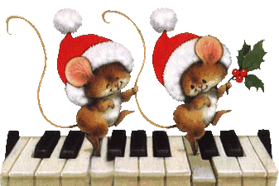

Le samedi 10 décembre 2016 à 19H00
à la Maison de l’Europe
61, rue Saint Lazare à COMPIEGNE

Apéritif, Chants et Repas

Tous ceux qui aiment chanter sont attendus, venez nombreux.

Afin de connaître les paroles et la musique des chants qui seront interprétés, les personnes intéressées
peuvent consulter notre site, rubrique « Christmas Carols » :
www.compiegne-bury-st-edmunds.e-monsite.com

Afin de fêter Noël, nous proposons à chacun d’apporter un petit présent d’une valeur maximale de
5 € pour échange.

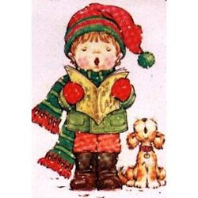

Mme, Mr, participera (ont) à la soirée Christmas Carols le 10 décembre 2016

Tarif : 22 €
Nombre de personnes présentes :

Cotisation (si pas encore réglée) : 13 € pour une personne seule et 20 € pour une famille.

Ci-joint un chèque de :………….…….€. à l'ordre de Association Compiègne / Bury Saint Edmunds
Réponse et règlement à renvoyer impérativement avant le 25 novembre 2016
à Madame Geneviève BOUHALA – 12 Rue de Strasbourg à Compiègne.

La Présidente, Floriane LE ROUZIC
.

